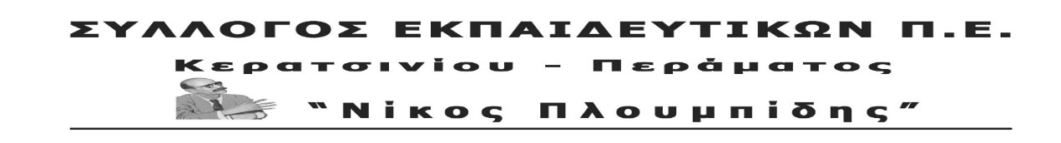
spe-ploumpidis.blogspot .com αρ. πρωτ. 336 16/09/2019

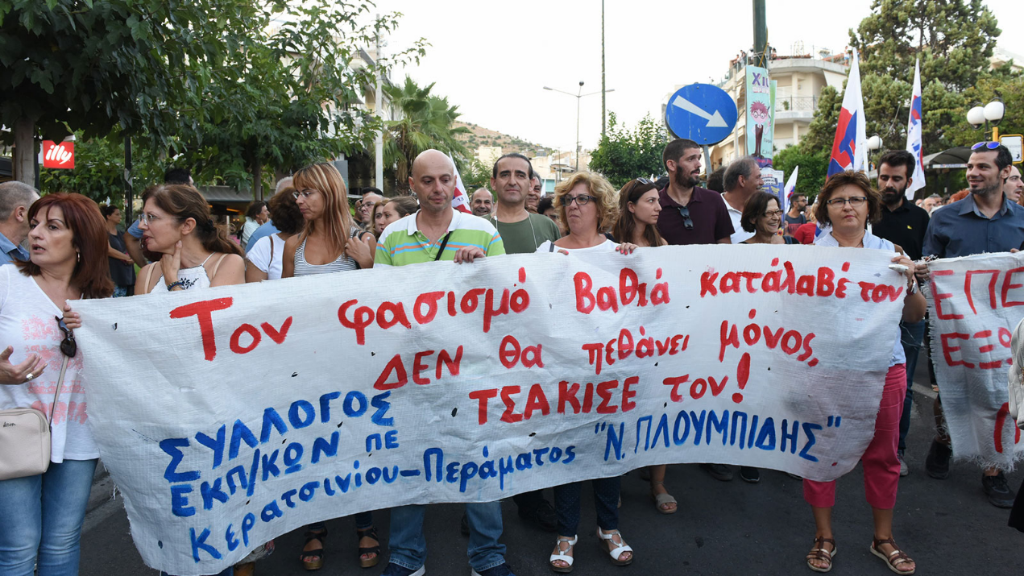

(φώτο από την περσινή συγκέντρωση και πορεία)

Όλοι στην κινητοποίηση 18 Σεπτέμβρη στις 6.00 μ.μ. στην πλατεία Νίκης (Ζαρντέν) στο Κερατσίνι
6 χρόνια από την δολοφονία του Παύλου Φύσσα
από την εγκληματική ναζιστική οργάνωση της Χρυσής Αυγής.

Συναδέλφισσες, συνάδελφοι,

Την Πέμπτη 18 Σεπτέμβρη συμπληρώνονται 6 χρόνια από τη δολοφονία του Παύλου Φύσσα στο Κερατσίνι, από τάγμα εφόδου της ναζιστικής εγκληματικής οργάνωσης, της Χρυσής Αυγής. Η δολοφονία πραγματοποιήθηκε λίγες μόλις μέρες μετά την δολοφονική ενέδρα που έστησαν οι φασίστες σε συνδικαλιστές, κομμουνιστές της ναυπηγοεπισκευαστικής ζώνης Περάματος και αφού είχαν δοκιμάσει τη δολοφονική τους δράση σε μετανάστες εργάτες και σε νέους ανθρώπους.
Ο λαός του Πειραιά δεν ξεχνά. Δεν ξεχνά τα δεκάδες εγκλήματα σε βάρος της εργατικής τάξης και του λαού μας.
Το θετικό γεγονός ότι το ναζιστικό μόρφωμα, κάτω και από τη δράση του ταξικού κινήματος, βρέθηκε εκτός βουλής δε μας εφησυχάζει. Η όξυνση της εκμετάλλευσης, της επίθεσης στα δικαιώματα των εργαζομένων, η εργοδοτική τρομοκρατία, είναι νύχι κρέας με το φασισμό. Η ναζιστική Χρυσή Αυγή, τα υπολείμματά της, τα όποια νέα φασιστικά μορφώματα δημιουργηθούν θα έχουν ως στόχο την υπεράσπιση του κεφαλαίου και το χτύπημα του εργατικού κινήματος. Έτσι, θα αναλαμβάνουν πάντα την πιο βρώμικη δουλειά, ενάντια στο εργατικό λαϊκό κίνημα, ενάντια στα εργατικά λαϊκά δικαιώματα, ορθώνοντας τείχος προστασίας στα κέρδη των εργοδοτών.
Οι φασίστες διαχρονικά όπλο στα χέρια του κεφαλαίου
Σήμερα η κυβέρνηση της ΝΔ, παίρνοντας τη σκυτάλη από την αντιλαϊκή πολιτική του ΣΥΡΙΖΑ, κλιμακώνει την επίθεση στα εργατικά λαϊκά στρώματα, έτσι ώστε να διευκολύνονται οι όροι κερδοφορίας του κεφαλαίου. Τα χαμηλά μεροκάματα, το χτύπημα των ΣΣΕ, τα λειψά μέτρα υγιεινής και ασφάλειας στους χώρους δουλειάς, το κόψιμο κοινωνικών δικαιωμάτων, η φοροληστεία, η ακρίβεια, όπως πχ με τις αυξήσεις στη ΔΕΗ είναι η μια όψη της επίθεσης. Ταυτόχρονα κλιμακώνεται η συμμετοχή της χώρας στους ιμπεριαλιστικούς σχεδιασμούς, με τον ΥΠΕΞ των ΗΠΑ να έρχεται αρχές Οκτώβρη στη χώρα μας για την ανανέωση και επέκταση της συμφωνίας για τις βάσεις.
Σε συνθήκες που οι ανταγωνισμοί οξύνονται, όρος για το κεφάλαιο είναι το εργατικό λαϊκό κίνημα να είναι στο γύψο. Αυτό εξυπηρετεί η διάταξη που φέρνει η ΝΔ για το ηλεκτρονικό φακέλωμα των εργαζομένων, έτσι ώστε να αποτρέπει αγώνες και κινητοποιήσεις που η βάρβαρη πολιτική τους αντικειμενικά γεννά. Δεν αρκεί στην εργοδοσία ο απεργοκτόνος νόμος του ΣΥΡΙΖΑ, ούτε θα αρκεστεί στο νομοθέτημα που θα φέρει η ΝΔ. Ξέρουν καλά ότι την πάλη των αποφασισμένων εργαζομένων δεν μπορούν να την αποτρέψουν με χαρτιά, γι’ αυτό και έχουν ανάγκη εγκληματικές ομάδες σαν τη Χρυσή Αυγή, που θα απλώνουν το βίαιο χέρι του κεφαλαίου στους χώρους δουλειάς.
Έχουμε πείρα όπως με το δουλεμπορικό της Χρυσής Αυγής στη ναυπηγοεπισκευαστική ζώνη στο Πέραμα και την προσπάθεια του στο πλευρό των εργολάβων, για να μην εφαρμοστεί η κλαδική συλλογική σύμβαση εργασίας που υπέγραψε το Συνδικάτο Μετάλλου Αττικής στη ζώνη μετά από 9μηνο αγώνα.
Έχουμε πείρα από τις άπειρες παρεμβάσεις των χρυσαυγιτών βουλευτών υπέρ του κεφαλαίου, για τη φοροασυλία του και την ενίσχυση της κερδοφορίας του, αλλά και ότι βγάζουν σπυριά σε κάθε διεκδίκηση της εργατικής τάξης, του λαού, της νεολαίας.
Είναι γελασμένοι όμως αν νομίζουν ότι με τέτοιους μηχανισμούς, αλλά και τους νόμους που ετοιμάζουν, ότι μπορούν να σταματήσουν το ποτάμι της λαϊκής οργής και αγανάκτησης. Θα φάνε τα μούτρα τους.
Ως εκπαιδευτικοί, μαζί με τους υπόλοιπους εργαζομένους, τους γονείς και τους μαθητές μας ορθώνουμε τείχος στον φασισμό, την ξενοφοβία, στο ρατσιστικό δηλητήριο!
Δεν ξεχνάμε την επίθεση της ναζιστικής, εγκληματικής Χρυσής Αυγής σε γονείς, δασκάλους και εκλεγμένους συνδικαλιστές του συλλόγου μας και άλλων συλλόγων το Γενάρη του 2017 στο Δημοτικό Σχολείο Νέου Ικονίου Περάματος, μετά την ανακοίνωση της απόφασης για λειτουργία του σχολείου ως Δομή Υποδοχής κι Εκπαίδευσης Προσφύγων (ΔΥΕΠ).
Για την ανεργία, τη φτώχεια, την εκμετάλλευση, τη φοροεπιδρομή δεν ευθύνονται οι πρόσφυγες και τα παιδιά τους. Ο πραγματικός αντίπαλος είναι το σύστημα της εκμετάλλευσης, που μπροστά στο κέρδος ισοπεδώνει τα πάντα, γεννά φτώχεια, ανεργία, πολέμους και μαζικούς ξεριζωμούς.
Ως εκπαιδευτικοί έχουμε χρέος να μην επιτρέπουμε την παραχάραξη της Ιστορίας, την εξίσωση του κομμουνισμού, της κοινωνίας που επιδιώκει την κατάργηση της εκμετάλλευσης ανθρώπου από άνθρωπο, με τον φασισμό, γνήσιο τέκνο της εκμεταλλευτικής κοινωνίας, του καπιταλισμού.
Να διδάξουμε στους μαθητές μας αξίες όπως συλλογικός αγώνας, αλληλεγγύη, ειρήνη!!!
Τιμάμε μαζικά τη μνήμη του Παύλου Φύσσα που 6 χρόνια από τη δολοφονία του από το τάγμα εφόδου της εγκληματικής ναζιστικής Χρυσής Αυγής και το έγκλημα παραμένει ατιμώρητο, οι δολοφόνοι κυκλοφορούν ελεύθεροι. Οι κυβερνήσεις έχουν βαρύτατες ευθύνες για την καθυστέρηση ολοκλήρωσης της δίκης.
- Απαιτούμε άμεσα να ολοκληρωθεί η δίκη, να τιμωρηθούν παραδειγματικά οι δολοφόνοι.
- Καταγγέλλουμε τον ποινικό κώδικα που ψήφισε ο ΣΥΡΙΖΑ και που ρίχνει στα μαλακά τους εγκληματίες της Χρυσής Αυγής.

Καλούμε κάθε συνάδελφο, κάθε νέο και νέα, κάθε εργαζόμενο και λαϊκό άνθρωπο να συμμετάσχουν μαζικά στην κινητοποίηση.
«Τον φασισμό βαθιά κατάλαβέ τον, δε θα πεθάνει μόνος τσάκισέ τον!»
ΟΛΟΙ ΣΤΗΝ ΚΙΝΗΤΟΠΟΙΗΣΗ ΤΗΝ ΠΕΜΠΤΗ 18 ΣΕΠΤΕΜΒΡΗ ΣΤΙΣ 6:00μμ
ΣΤΗΝ ΠΛΑΤΕΙΑ ΝΙΚΗΣ (ΖΑΡΝΤΕΝ) ΣΤΟ ΚΕΡΑΤΣΙΝΙ
ΤΟ Δ.Σ.

